Kelompok 2

Nama : Ketua - Arizal Fauzi

- Andika Dayu Anglita(Anggota)

- Della Anggraeni(Anggota)

- Yulia Vaiza Febriana(Anggota)

1). Sebelum melakukan instalasi, hal pertama yang harus dilakukan adalah mengunduh file Composer seperti di bawah ini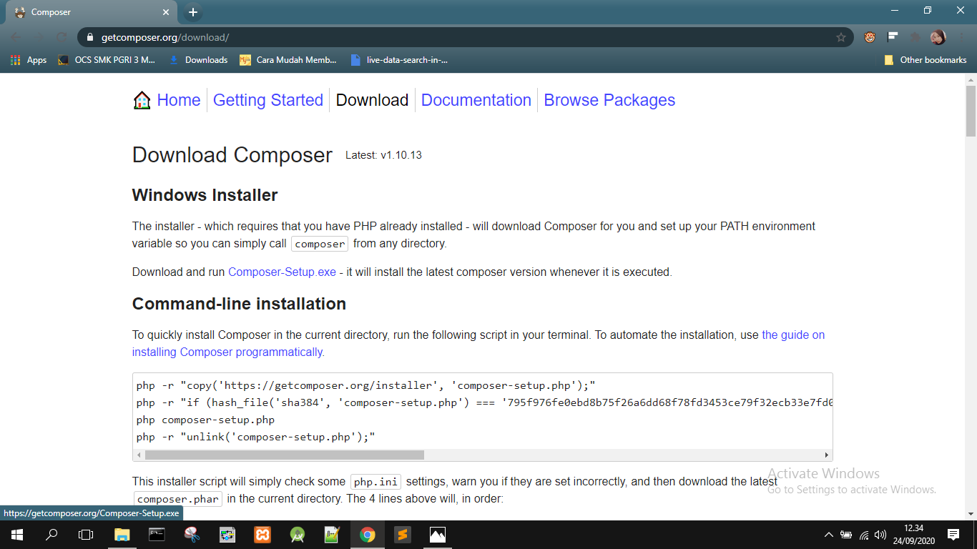

2). Setelah selesai download file Composer, buka file tersebut

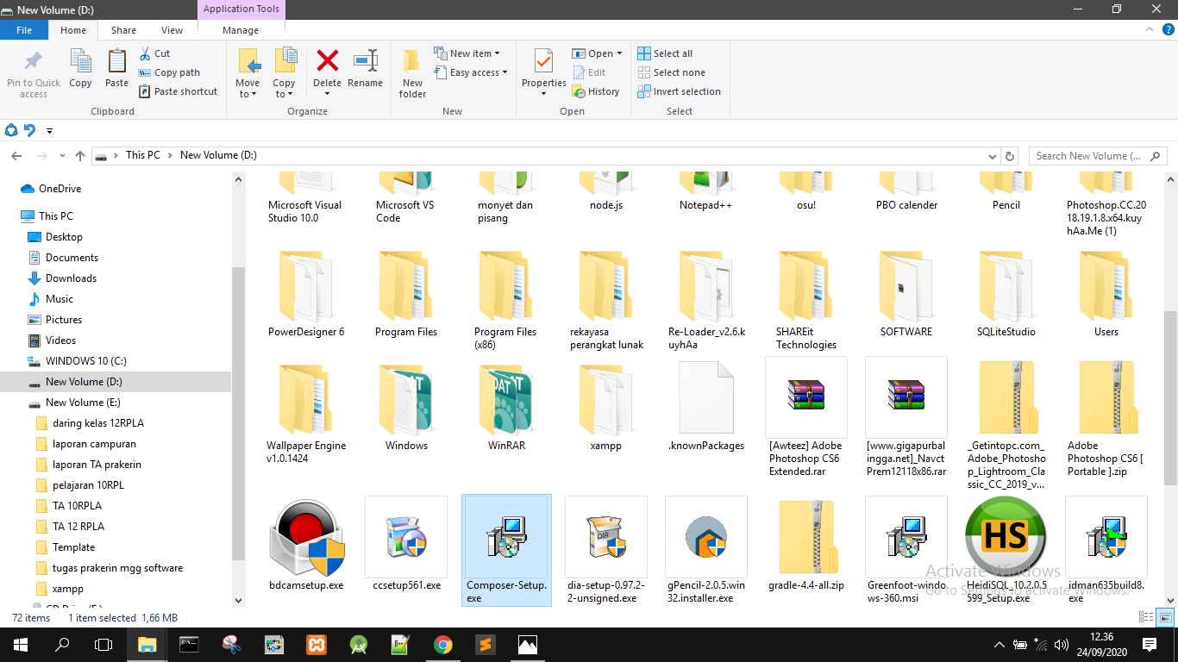

3). Pertama akan muncul halaman seperti pada gambar dibawah ini. Klik **Run** untuk melanjutkan ke proses instalasi.

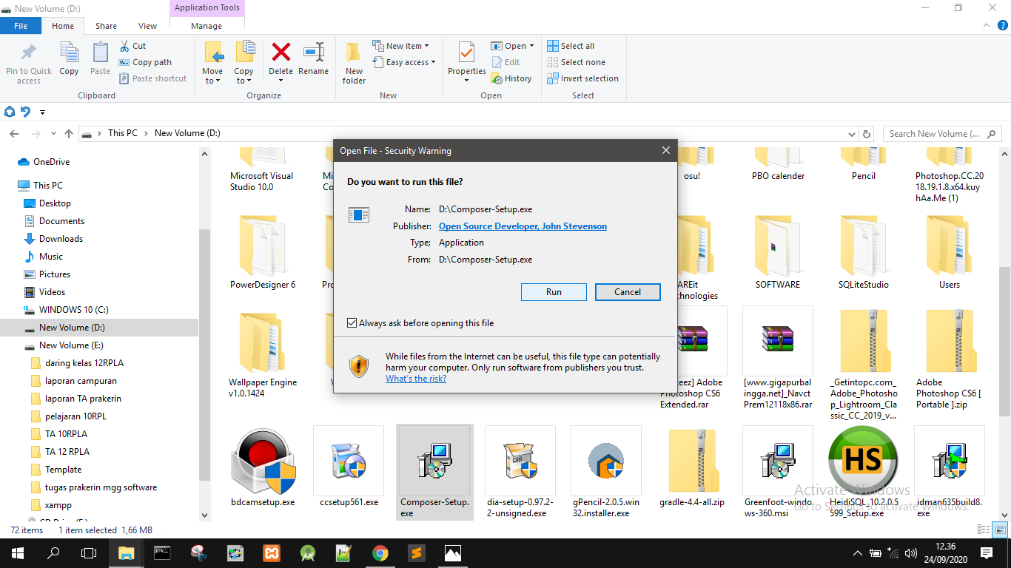

4). Kedua akan muncul halaman seperti pada gambar dibawah ini. Klik **Next** untuk melanjutkan ke proses instalasi.

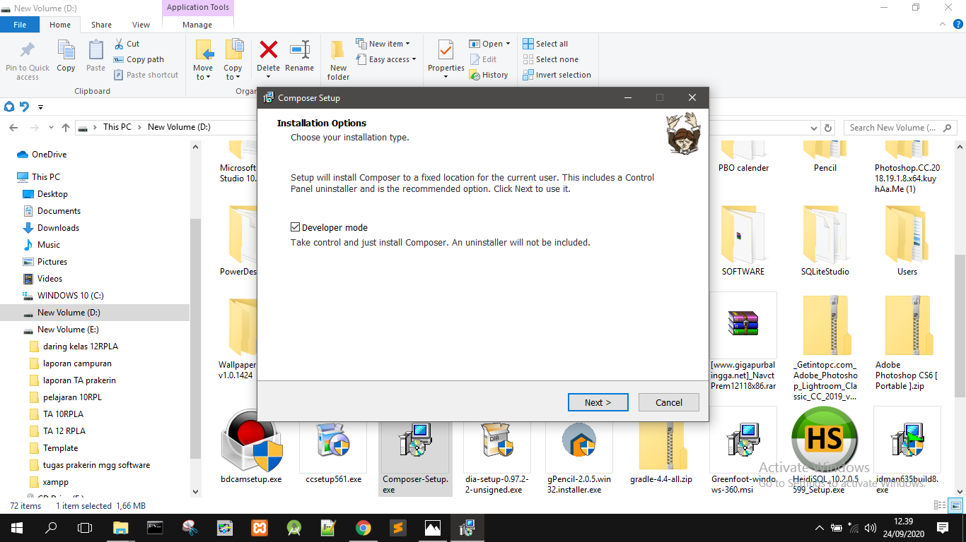

5). Tentukan Lokasi File Instalasi

Selanjutnya Anda akan diminta untuk menentukan lokasi file php (php.exe) yang akan digunakan pada command line (PHP CLI- Command Line Interface).

File tersebut biasanya berada di dalam folder php. Jika Anda menggunakan XAMPP, lokasi file ini akan berada di  C:\xampp\php. Pastikan pilih lokasi instalasi Composer berjalan di C:\xampp\php\php.exe. Klik Next apabila lokasi file php sudah benar.

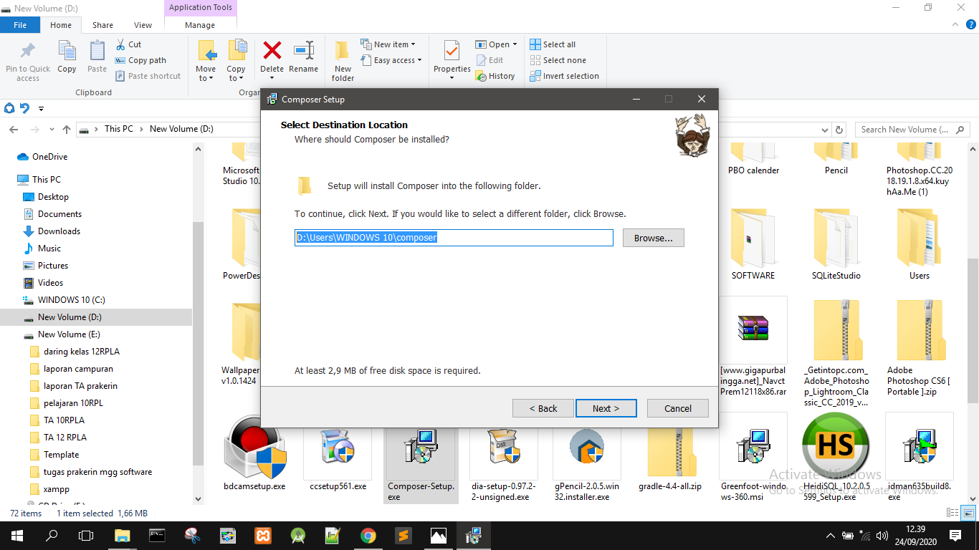

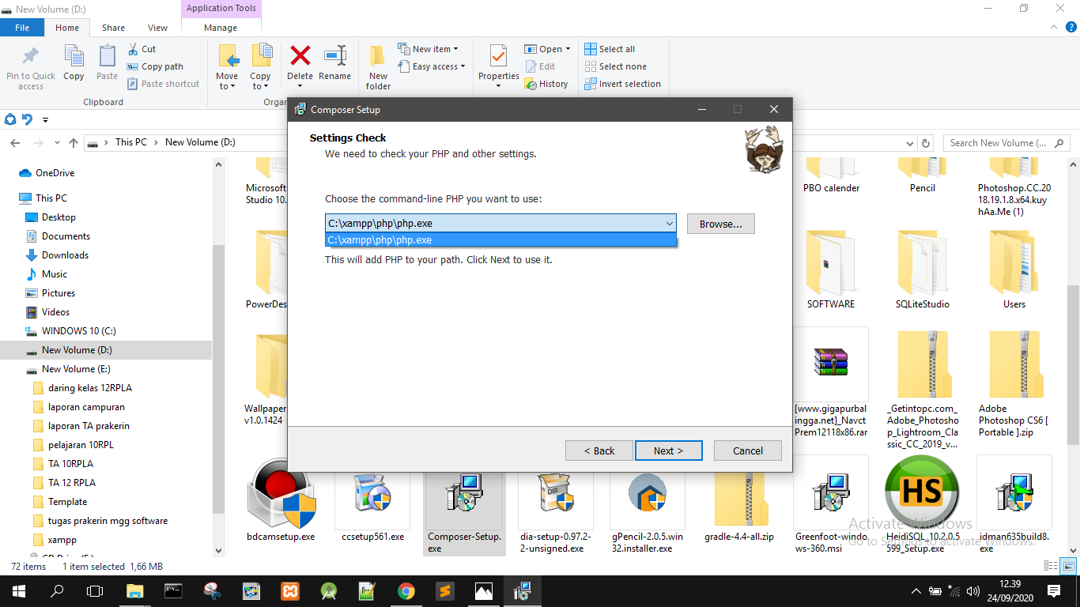

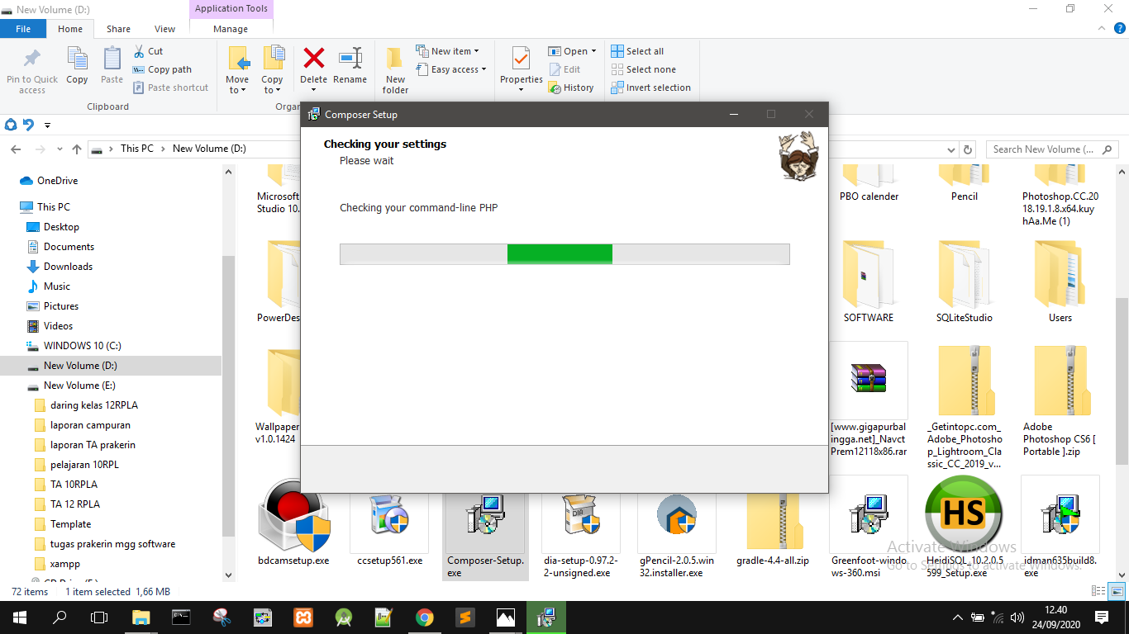

### **6).**Pilih Penggunaan Proxy

Kemudian Anda akan diminta untuk memilih, apakah Anda akan menggunakan proxy atau tidak. Jika Anda ingin menggunakan proxy, klik centang dan masukkan URL proxy Anda. Apabila Anda tidak ingin menggunakan proxy, langsung klik Next untuk melanjutkan instalasi.

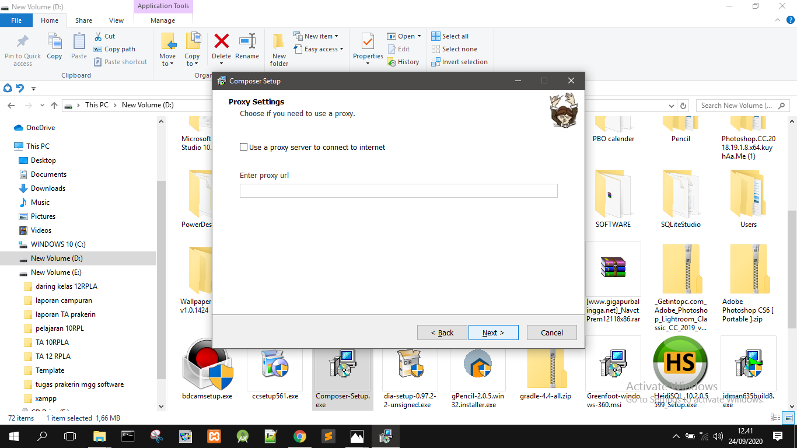

### **7). Review Lokasi Instalasi**

Selanjutnya pastikan kalau proses instalasi berjalan di lokasi file yang seharusnya, yaitu C:\xampp\php\php.exe. Jika sudah benar, klik Install.

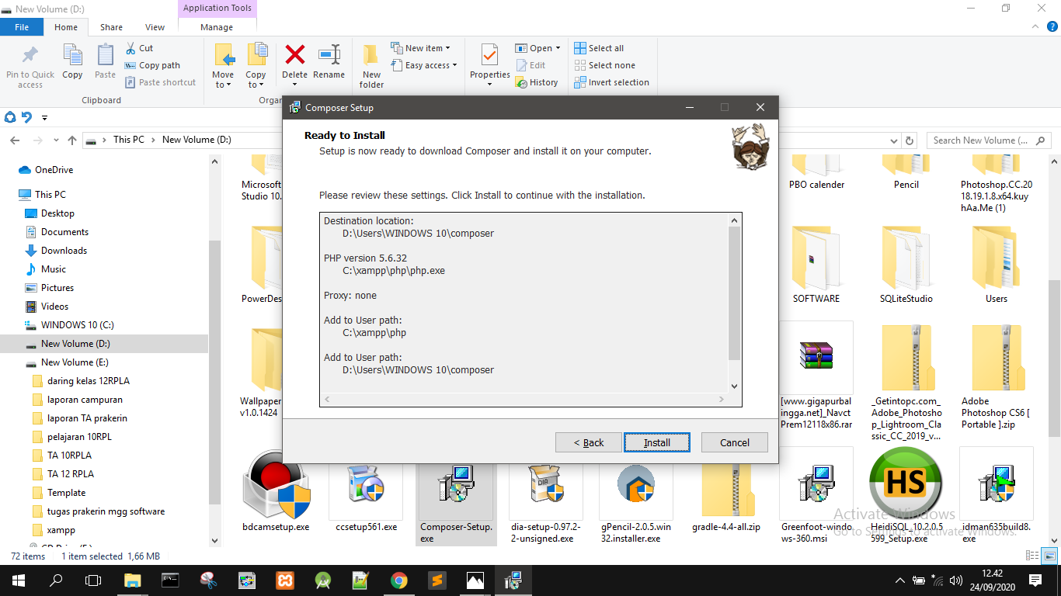

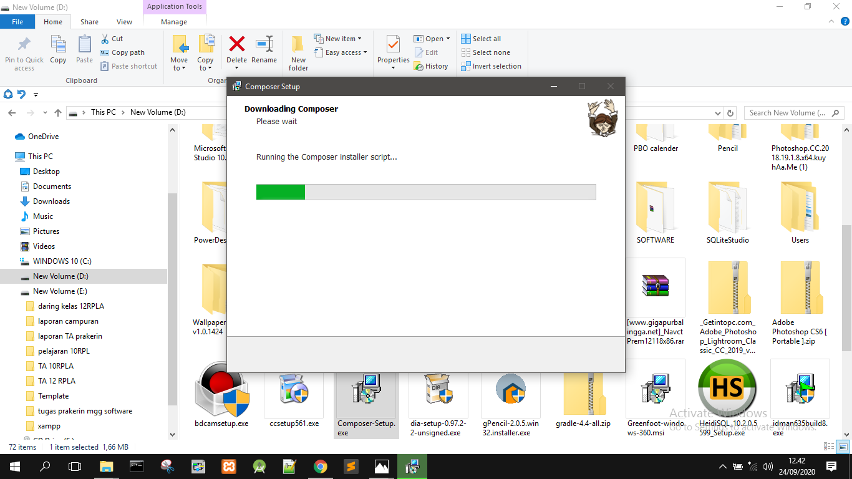

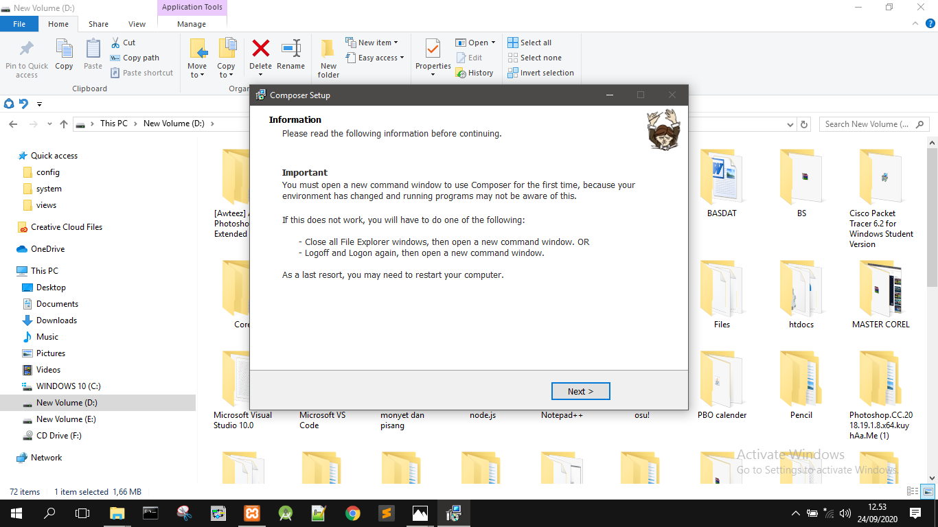

### **8.** **Instalasi Selesai**

Proses instalasi selesai, klik **Finish** untuk menutup jendela instalasi Composer

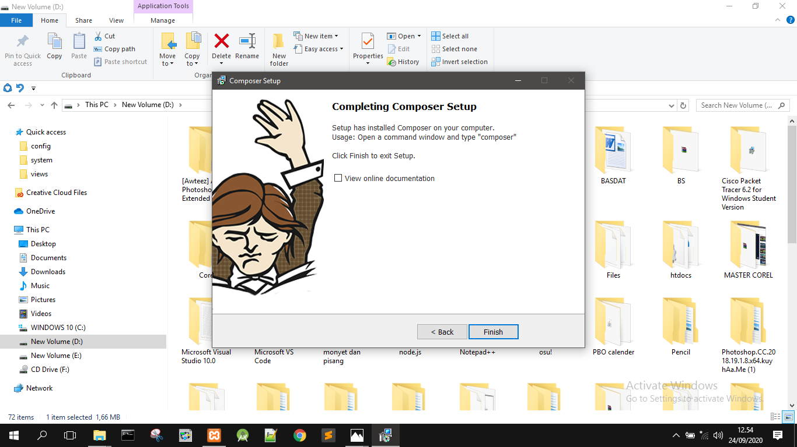

### **9. Cek Instalasi Composer**

Setelah proses instalasi Composer selesai, langkah selanjutnya adalah cek instalasi Composer menggunakan Command Prompt. Caranya adalah Tekan Win+R lalu ketik cmd dan klik Ok.

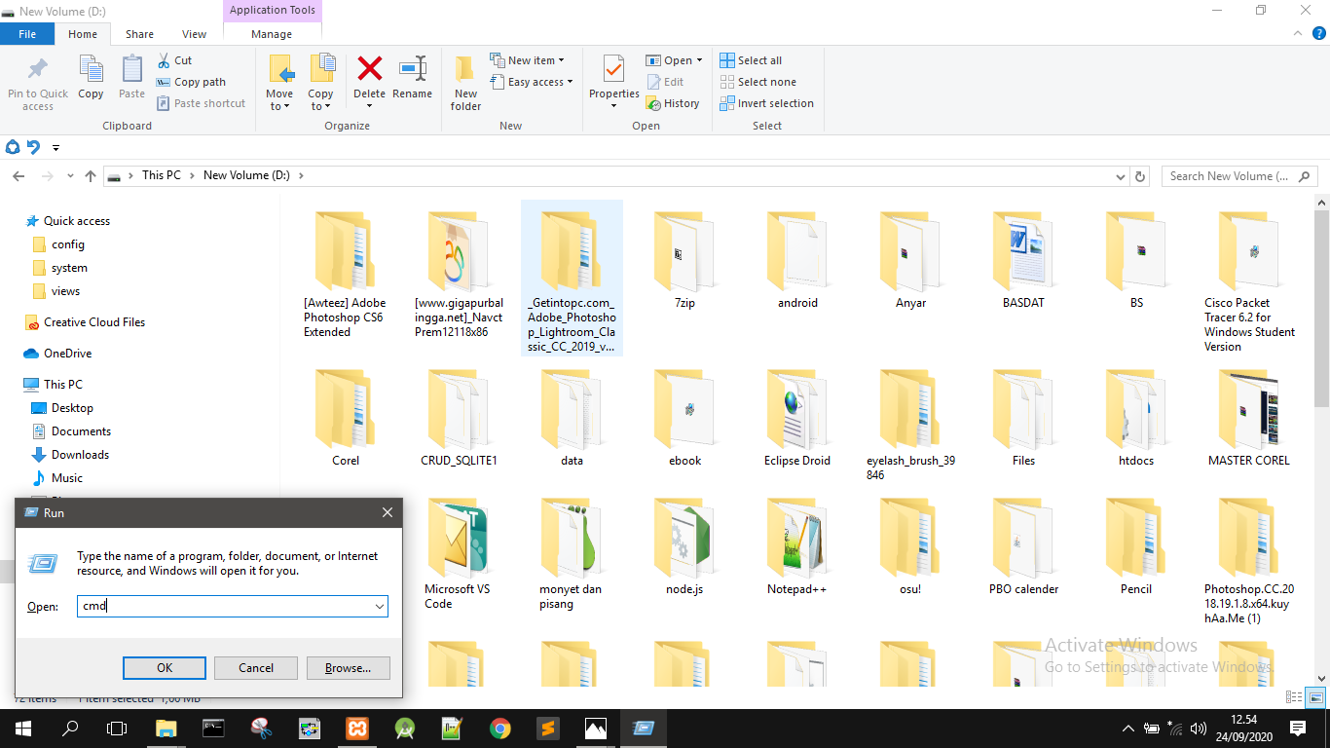

10). Maka Anda akan diarahkan ke jendela Command Prompt masukkan perintah seperti di bawah ini untuk mengecek instalasi sukses atau tidak.

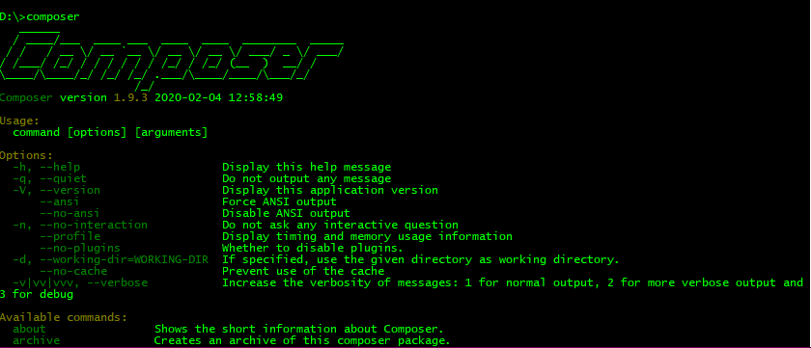

11). Untuk instalasi(membuat proyek) laravel dengan cara mengetik “composer create-project –prefer-dist laravel/laravel tiketpenerbangan ‘7.25’” untuk membuat aplikasi laravel versi 7.25 dengan nama aplikasi tiketpenerbangan.

*untuk tempat bisa dimana saja, untuk lebih baik letakkan project laravel di htdocs untuk mempermudah dalam pengaksesan.

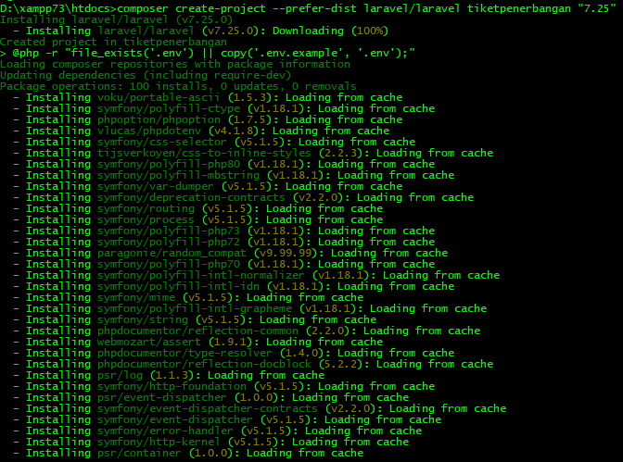

12). Untuk mengecek aplikasi yang kita buat kita bisa memakai 2 cara yaitu:

* Php artisan serve, yang membuat server local laravel ke localhost:8000

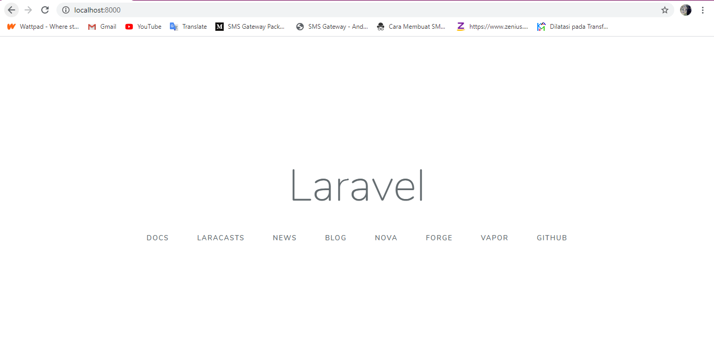

* Dengan mengakses localhost/nama_aplikasi/public secara langsung tanpa memakai perintah artisan

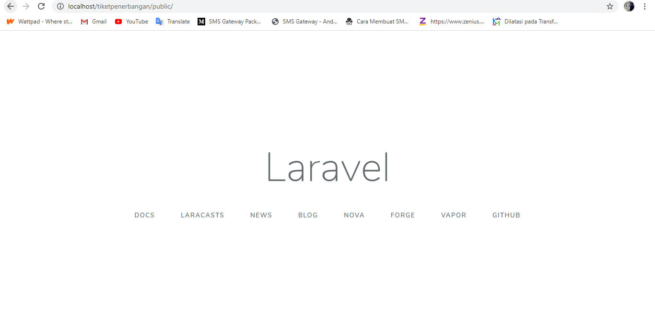

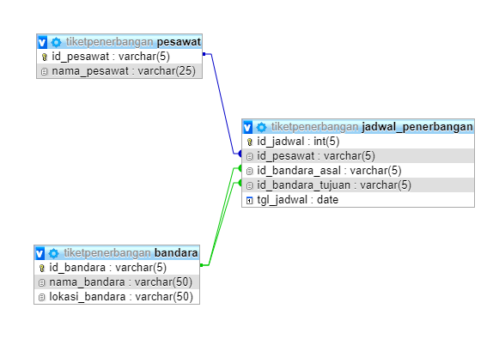13). Membuat Database beserta tabel (tidak menggunakan migration pada laravel)

14.) Set Database pada laravel dengan mengubahnya di environment (.env)

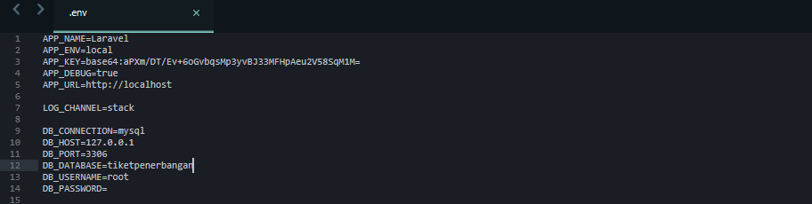

15.) Pada folder routes silahkan buka file bernama web.php dan ubah code didalamnya menjadi seperti berikut (Route::get(‘/’, ‘WelcomeController@index’))

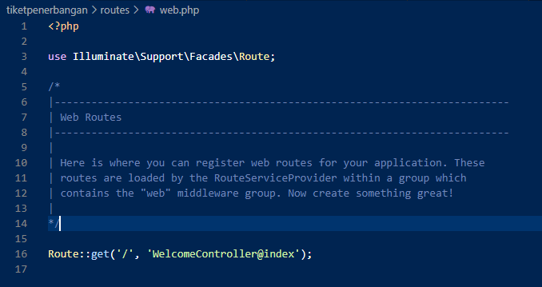

16.) Buat sebuah controller menggunakan php artisan dengan nama WelcomeController



17.) Controller tersebut akan tersimpan didalam folder app/Http/Controllers, buka file WelcomeController.php dan masukkan code seperti dibawah ini

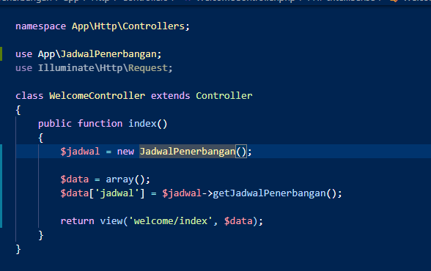

18.) Berikutnya kita akan membuat sebuah model baru dengan nama JadwalPenerbangan di php artisan



19.) Model tersebut akan tersimpan di folder app dengan nama JadwalPenerbangan.php, buka file tersebut dan masukkan kode seperti dibawah ini

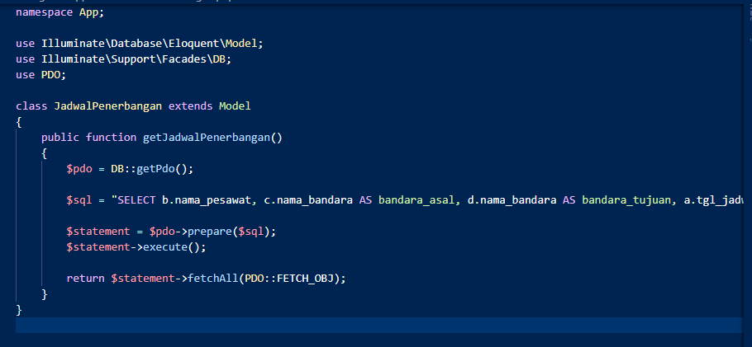

20.) Setelah itu kita akan membuat file view, didalam folder resources/views kita membuat folder baru dengan nama welcome dan didalamnya kita membuat file bernama index.blade.php

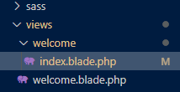

21.) Didalam file index.blade.php kita membuat kode seperti dibawah ini untuk bagian headnya

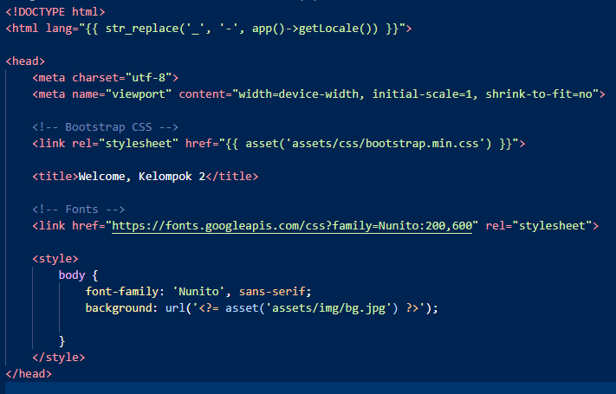

22.) buat tag body setelah tag </head> dan didalamnya masukkan kode seperti dibawah ini

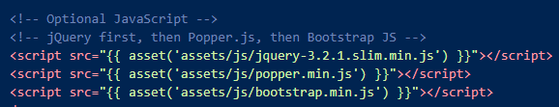

23.) kita akan menggunakan framework bootstrap sebagai tampilan Uinya, silahkan download di website resmi bootstrap

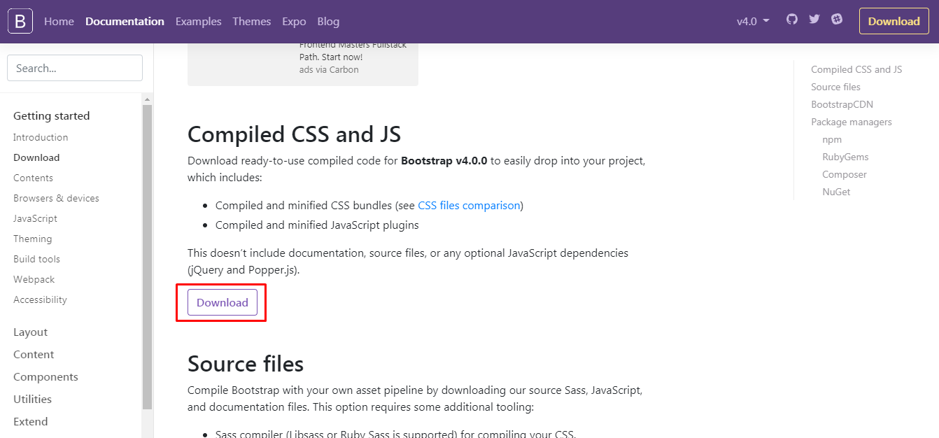

24.) buat sebuah folder dengan nama assets pada folder public, dan masukkan semua hasil download dari bootstrap kedalamnya

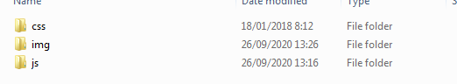

25.) masukkan kode dibawah ini, sebelum tag script pada point 22. Kode dibawah ini digunakan untuk membuat sebuah navbar

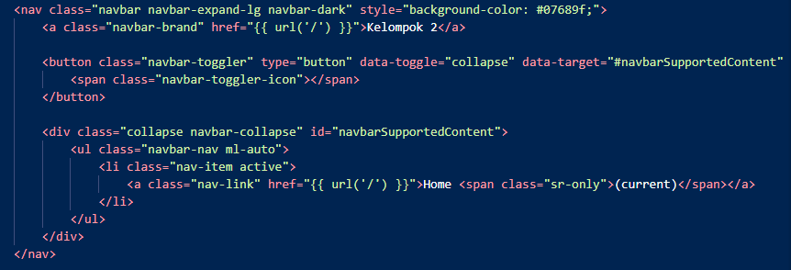

26.) setelah itu buat kode seperti dibawah ini, setelah tag </nav>. Kode dibawah ini digunakan untuk menampilkan data yang ada didalam database

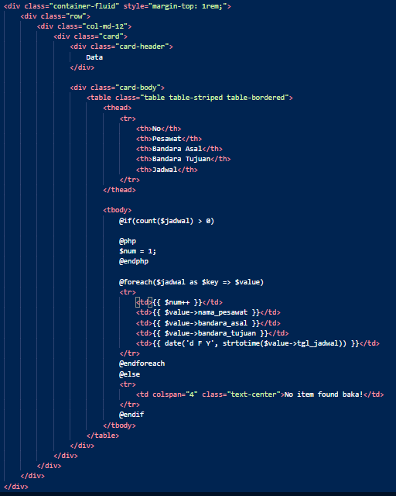

27.) Hasil yang telah kita buat akan menjadi seperti gambar dibawah ini

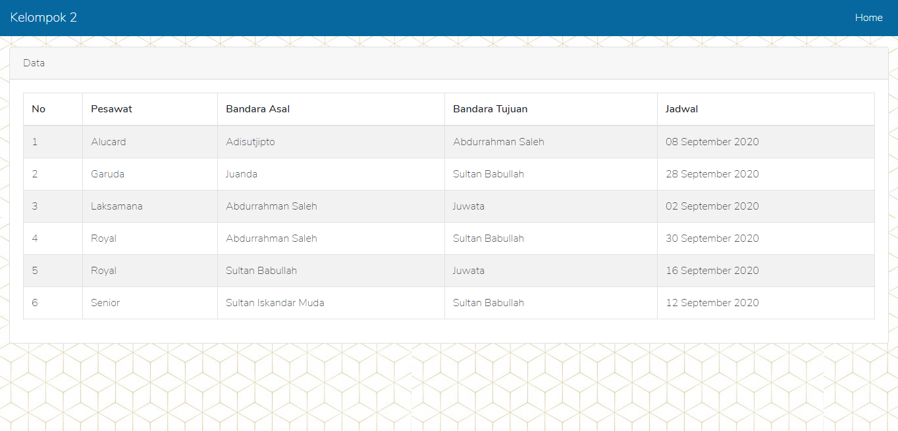

CREATE UDPATE DELETE AND SEARCH

1. Create
2. Membuat Tombol Tambah



1. Membuat Modal Tambah dan Function Pemanggil

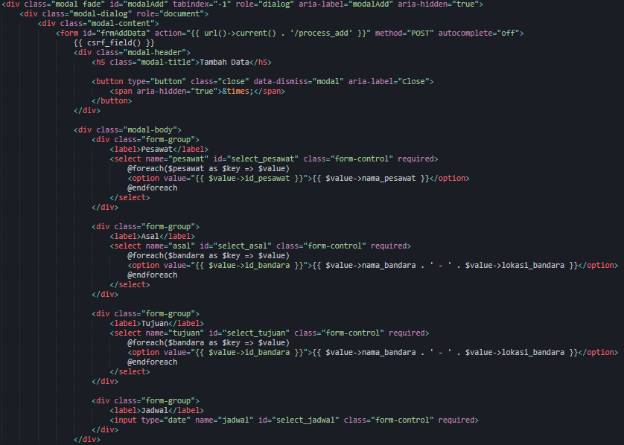

Pada Javascript

1. Pada model terdapat foreach yang digunakan untuk menampilkan data dari tabel lain untuk dibuat relasinya. Pertama dilakukan dengan cara membuat model setiap tabelnya dan memanggilnya. Command Pembuatan Model(php artisan make:model NamaModel);
2. Pembuatan pemanggil setiap model dengan membuat object baru

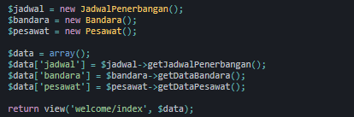

1. Model Bandara

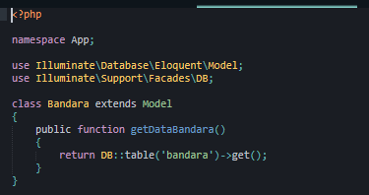

1. Model Pesawat

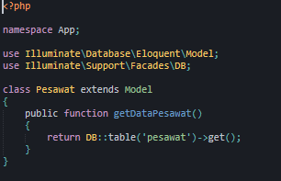

1. Lalu buat function action dengan pada index menggunakan javascript

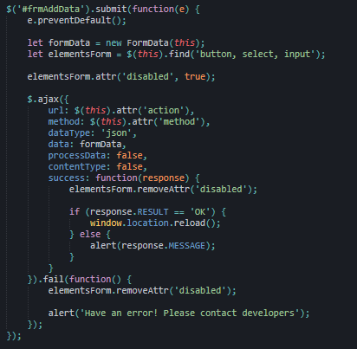

1. Mengidentikasikan ke Route di web.php



1. Membuat Function di Controller

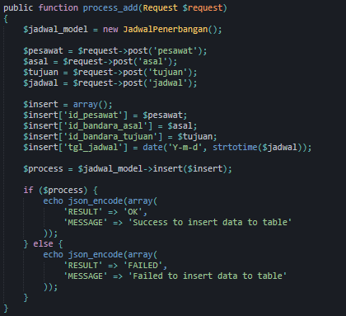

1. Membuat Function Insert pada modal



1. Testing

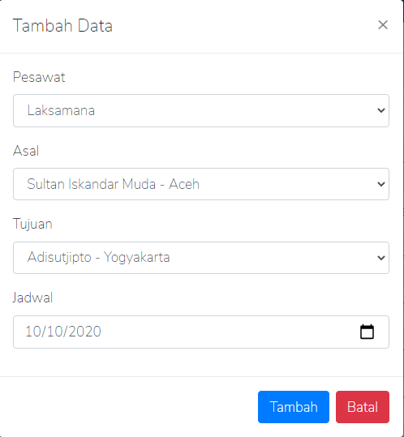



*) Hasil Insert

1. Update
2. Menambah Button tambahan Edit dan Delete dan tambahan id untuk mengambil detail





1. Membuat Modal Update(Copy Paste milik Insert dengan mengubah id setiap input dan menambah input tambahan berupa id).

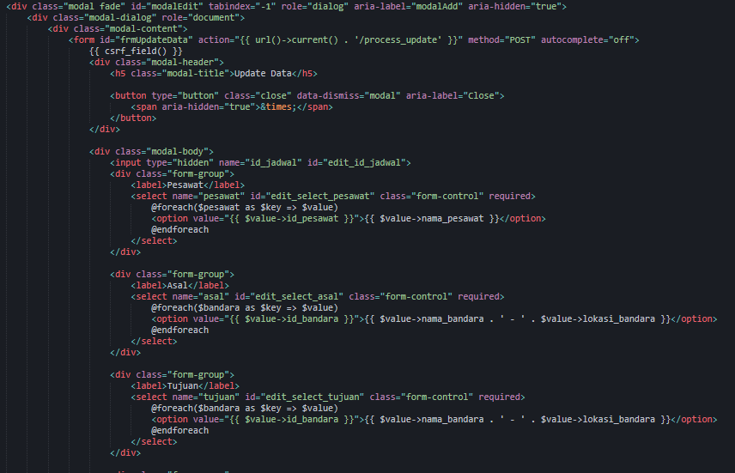

1. Membuat Function untuk mengambil data pada id saat update
2. JS

Set Data Value sesuai get data pada id

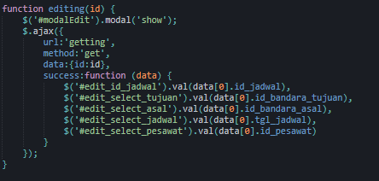

1. Route

Menambah route getting dengan method get



1. Controller

Memanggil model dengan membawa parameter id

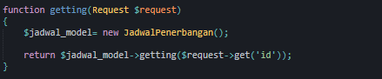

1. Model

Mengembalikan data ke controller dimana id sesuai parameter id

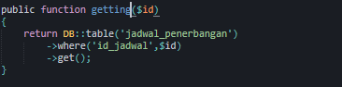

1. Membuat Function Update
2. JS

Function post untuk update data

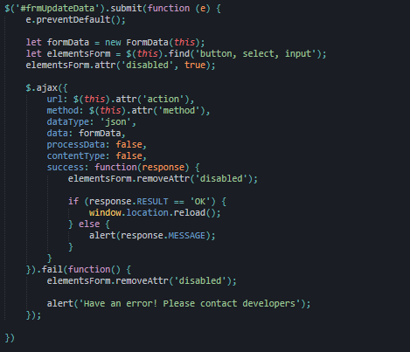

1. Route

Membuat rute berupa process_update dengan method post



1. Controller

Membuat controller dengan memberikan parameter id dan data yang berupa array untuk diberikan pada model.

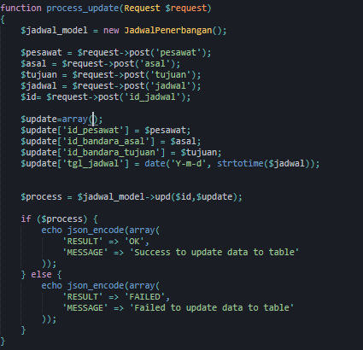

1. Model

Membuat proses update data berupa array data dimana data memiliki id sesuai parameter.



1. Testing

